南方科技大学学生勤工助学审批表
2016 —2017 学年 第 2 学期
姓名 |  | 周恒 |  | 性别 |  |  | 男 |  | 民族 |  |  |  |  | 汉 |  |  |  | 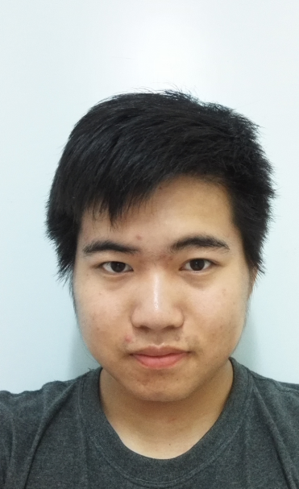
学号 |  | 11510629 |  | 书院/班级 |  |  | 致仁/1521
上一学年GPA |  | 3.45 |  | 联系电话 |  |  | 13713891649
已办理贷款 |  |  | □ 是 □否 |  |  | 在校期间  获得过助学金 |  |  |  |  |  | □是 □否 |  |  |  | 专业 |  |  |  | 未分
工作意向 |  |  |  | 数学系学生助理
工作技能 |  |  |  | 熟练使用基本办公软件word，execl等，工作诚恳，待人真诚。
家庭经济情况 |  |  |  | 家庭人均月收入 4500（元）  在校每月平均消费 1100 （元）
在校期间勤工助学经历 |  |  |  | 无
在校期间受资助情况  （注明时间、项目、金额） |  |  |  | 2015-2016学年，国家助学金，3000
可用于勤工助学的时间  （请注明具体时间段） |  |  |  |  | 周一 |  |  | 周二 |  | 周三 |  |  | 周四 |  |  |  | 周五 |  | 周六 |  | 周日
 |  |  |  | 上  午 |  |  |  |  |  |  |  |  |  |  |  |  | 整上午 |  |  |  | 整上午
 |  |  |  | 下  午 |  |  |  |  |  |  |  |  |  |  |  |  | 整下午 |  |  |  | 整下午
用人单位意见 | 单位名称：  岗位名称：  上岗时间：  负责人：  联系电话： |  |  |  |  |  |  |  |  |  | 学生工作部意见 |  |  |  | 负责人：  联系电话：
备注：此表填好后先行发电子表至指定邮箱，待确定用工后打印出来，找各方签字。

申请人签名： 填表时间： 2017 年 8 月 14 日

